Министерство науки и высшего образования Российской Федерации

Муромский институт (филиал)

Федерального государственного бюджетного образовательного учреждения высшего образования

«Владимирский государственный университет   
имени Александра Григорьевича и Николая Григорьевича Столетовых»

Факультет ИТР

Кафедра ПИн

*ЛАБОРАТОРНАЯ*

*РАБОТА №2*

# По Web-технологии

Тема Функции и объекты в JavaScript. Спецификация ES6.

Руководитель

Рыбкин И.А.

(фамилия, инициалы)

(подпись) (дата)

Студент ПИН - 122

(группа)

Маляр М.Р.

(фамилия, инициалы)

(подпись) (дата)

Муром 2024

**Лабораторная работа №2**

**Тема:** Функции и объекты в JavaScript. Спецификация ES6.

**Цель работы:** Изучить функции и объекты JavaScript.

**Ход работы:**

Листинг 1: index.html

<html lang="ru">

<head>

    <meta charset="utf-8">

    <title>Новости</title>

    <link rel="stylesheet" href="style.css" />

    <script type='module' src="index.js"></script>

</head>

<body>

    <header class="header" role="banner">

        <div class="sitename">

            <h1>Новости</h1>

        </div>

    </header>

    <main class="main" role="main">

        <section class="content" id="cont">

        </section>

    </main>

</body>

</html>

Листинг 2: news.html

<body>

    <header class="header" role="banner">

        <div class="sitename">

            <h1>Новости</h1>

        </div>

    </header>

    <main class="main" role="main">

        <section class="content" id="cont">

            <article class="new_Item">

                <h2 class="new_Item__title" id="news_title"></h2>

                <figure class="new_Item__img">

                    <img width="50%" id="image" />

                </figure>

                <div>

                    <p class="new_Item__p" id="news_description"></p>

                </div>

                <a href="index.html">Вернуться назад</a>

            </article>

            <script type="module" src="news.js"></script>

        </section>

    </main>

</body>

Листинг 3: index.js

import { data } from './data.js';

document.addEventListener('DOMContentLoaded', () => {

    const content = document.getElementById('cont');

    data.forEach(news => {

        const item = document.createElement('article');

        item.setAttribute('class', 'new_Item');

        item.setAttribute('id', news.id);

        item.innerHTML = `

            <h2 class="new_Item__title">

                <a href="news.html?id=${news.id}" onclick="saveId(this)">${news.title}</a>

            </h2>

            <figure class="new_Item__img">

                <img src="${news.img}" alt="${news.title}">

            </figure>

            <p class="new_Item__p">

                ${news.shortDesc}

            </p>

        `;

        content.appendChild(item);

    });

});

Листинг 4: data.js

export const data = [

    {

        id: 1,

        img: 'https://cdn.bcs-express.ru/article-image/74c329e4-c826-4ad6-9989-11cbdbc56f27/945274d3c7fe49118c3f20ec168a817a.png',

        title: 'Расписки Qiwi теряют более 25%!',

        shortDesc:

            '21 февраля 2024 года цена торгующихся на Московской бирже глобальных депозитарных расписок (ГДР) группы QIWI снизилась на 25%.',

        longDesc:

            '21 февраля 2024 года цена торгующихся на Московской бирже глобальных депозитарных расписок (ГДР) группы QIWI снизилась на 25%. Это произошло после того, как Банк России отозвал лицензию у российского Киви-банка (входил в международную группу QIWI). Регулятор отметил, что кредитная организация нарушала законы и не соблюдала регуляторные требования Банка России, в связи с чем в течение последних 12 месяцев к ней пять раз применялись меры, в том числе дважды вводились ограничения на осуществление отдельных операций.',

    },

    {

        id: 2,

        img: 'https://avatars.mds.yandex.net/i?id=971a787a2a636ce872ebe140d1fd978f9aee3f17-12154386-images-thumbs&n=13',

        title:

            'МЧС России расширит область применения беспилотных авиасистем!',

        shortDesc:

            '20 февраля под руководством главы МЧС России Александра Куренкова рассмотрены вопросы развития беспилотной авиации в интересах единой государственной системы предупреждения и ликвидации чрезвычайных ситуаций.',

        longDesc:

            '20 февраля под руководством главы МЧС России Александра Куренкова рассмотрены вопросы развития беспилотной авиации в интересах единой государственной системы предупреждения и ликвидации чрезвычайных ситуаций. Вопросы нормативного правового регулирования, практического применения и подготовки кадров для беспилотной авиации обсудили представители заинтересованных министерств, ведомств и организаций. «Перед нами стоит общая задача – выработать единые подходы к развитию и применению беспилотных авиационных систем для предупреждения и ликвидации чрезвычайных ситуаций», - сказал Александр Куренков, предваряя обсуждения. Несколько лет подряд МЧС России активно использует беспилотники для мониторинга оперативной обстановки. В период паводков и пожарной опасности авиационные системы помогают отслеживать ситуации и моделировать их возможное развитие.',

    },

    {

        id: 3,

        img: 'https://www.sibdom.ru/images/photo_crop_1050_700/news/19/19123_1682389258.jpeg',

        title: 'В Сбере отмечают снижение стоимости жилья в ряде регионов!',

        shortDesc:

            'В январе цены на вторичном рынке недвижимости упали в 20% российских регионов, на первичном — в 11%.',

        longDesc:

            'Сбербанк зафиксировал снижение цен на жилье в РФ в январе: в 20% регионов на вторичном рынке и в 11% регионов — на первичном, так, новостройки подешевели в том числе в Москве, сообщил руководитель Центра финансовой аналитики Сбербанка Михаил Матовников в ходе второго российского форума финансового рынка. "Мы уже фиксируем — в январе в 20% регионов происходило падение цен на вторичном рынке, и в 11% регионов падали цены на первичном рынке", — сказал он.',

    },

];

Листинг 5: news.js

import { data } from './data.js'

document.addEventListener('DOMContentLoaded', () => {

    const params = new URLSearchParams(window.location.search)

    const id = params.get('id')

    let news = data.find(obj => obj.id == Number(id))

    if (news) {

        document.getElementById('news_title').textContent = news.title

        document.getElementById('news_description').textContent = news.longDesc

        document.getElementById('image').setAttribute('src', news.img)

    } else {

        document.getElementById(

            'news_title'

        ).textContent = `Новость не найдена\n ${news}`

    }

})

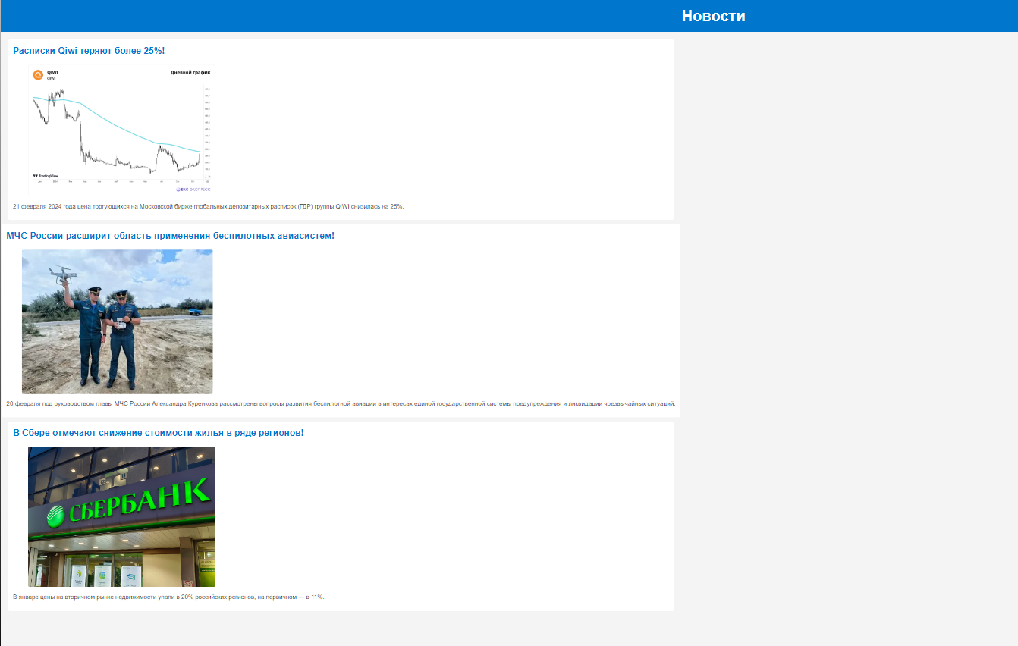

Рисунок 1 – index.html

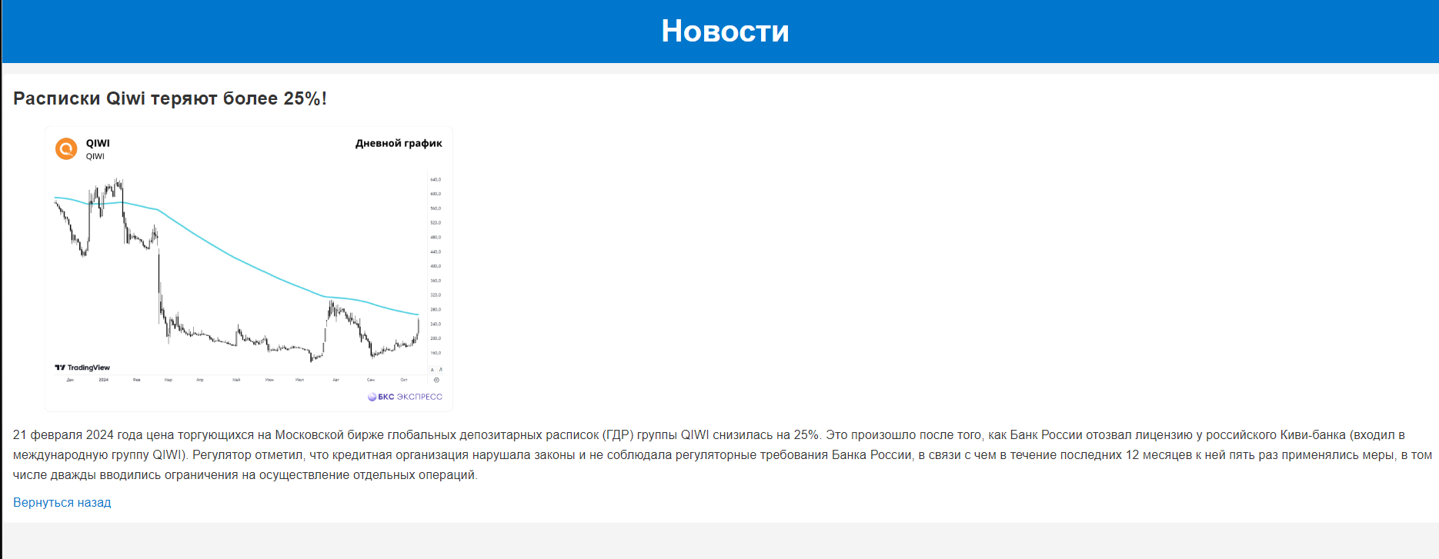

Рисунок 2 – Новость 1

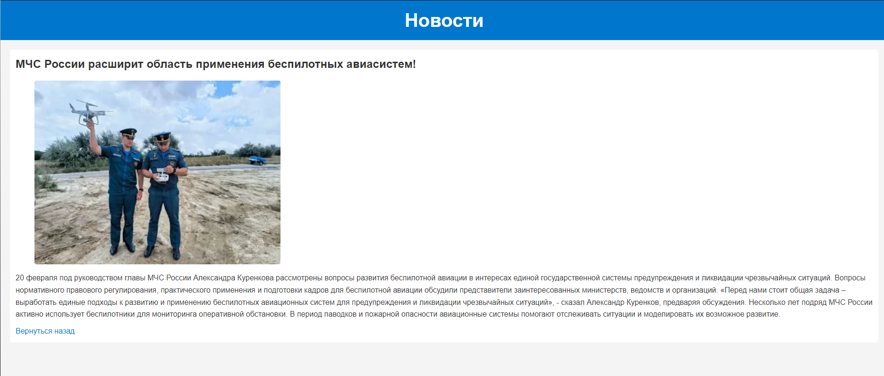

Рисунок 3 – Новость 2

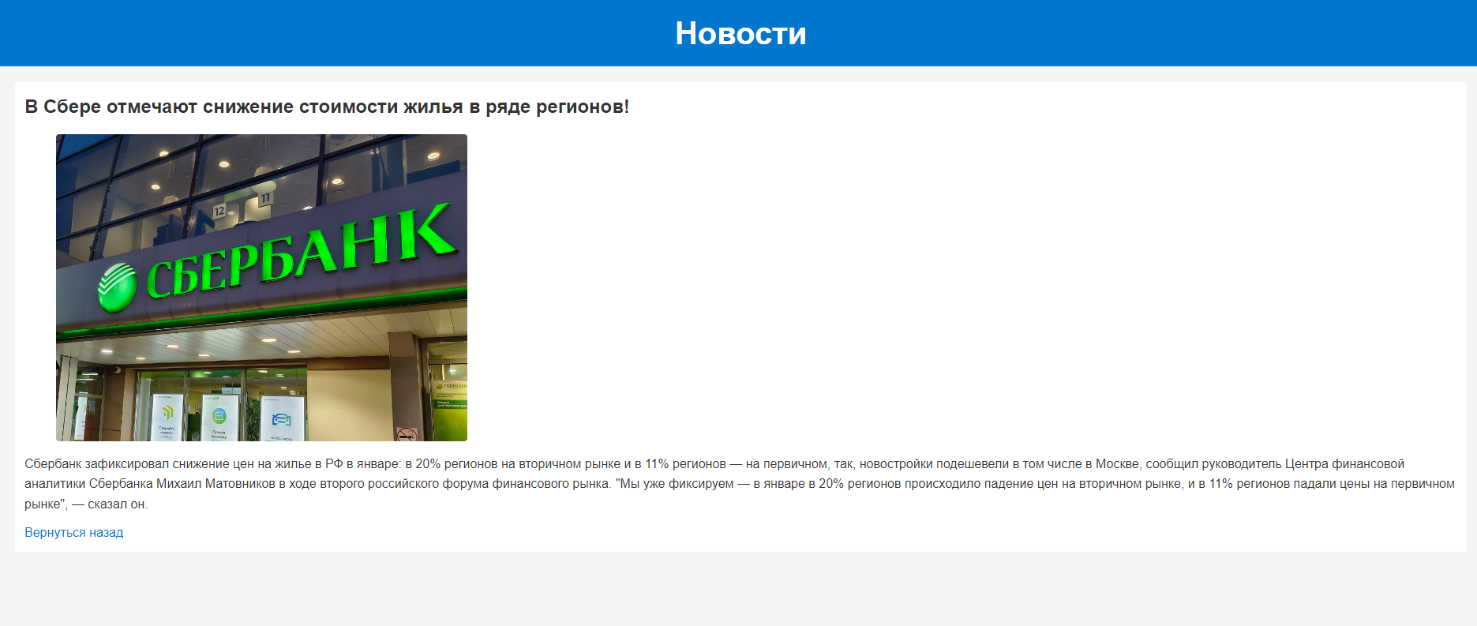

Рисунок 4 – Новость 3

**Вывод:** В ходе данной лабораторной работы были изучены функции и объекты JavaScript.